МАТЕМАТИЧЕСКИЙ ДОСУГ
в подготовительной к школе логопедической группе № 4
Тема: «Остров сокровищ»
Подготовила и провела: воспитатель Кузнецова Валентина Николаевна
Москва, февраль 2016г.
Программное содержание:
- закрепить ориентирование детей по схемам, умение читать «письма» к схемам и правильно ориентироваться на общей схеме;
- знания детей о составе числа, сравнение чисел; счет двойками; счет прямой и обратный в пределах 20-ти;
- решение простейших задач;
- временные представления – дни недели, месяцы;
- знания о геометрических фигурах.
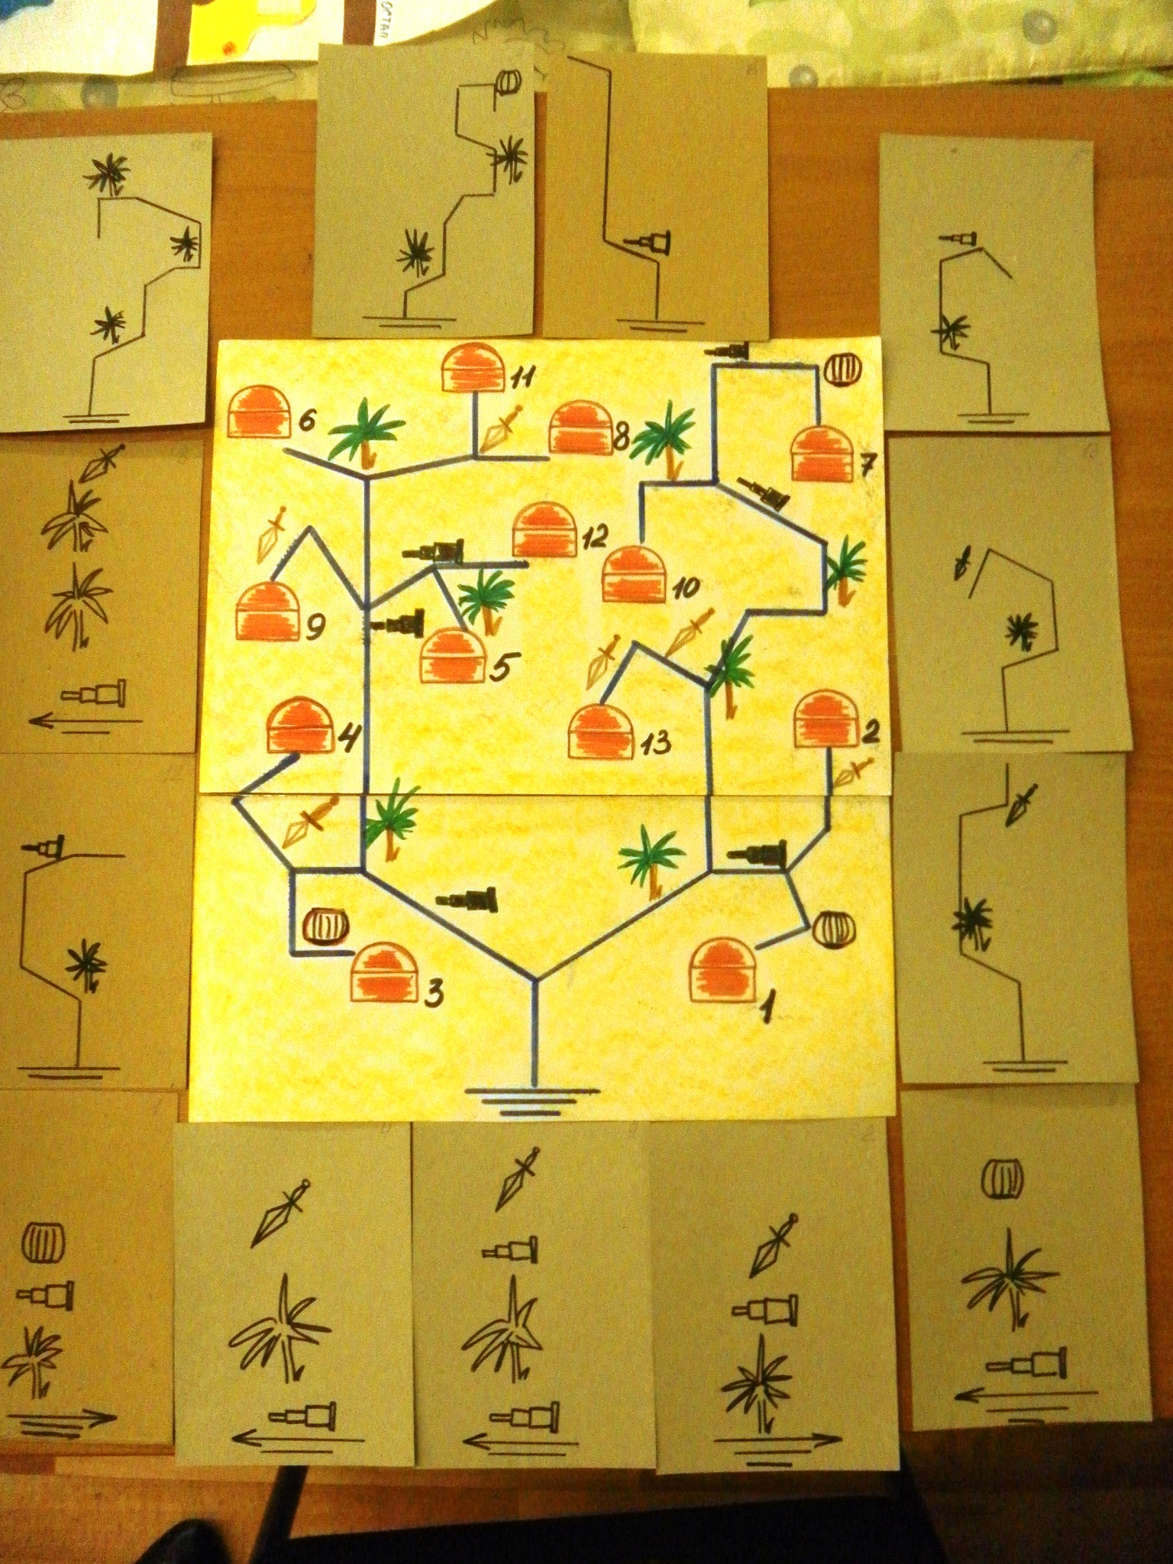
Ход досуга. (Досуг проводится в групповой комнате.)
Воспитатель. В детский сад на нашу группу получен конверт, в котором лежат старинная пиратская карта с обозначением мест, где зарыты сундуки с сокровищами, и «письма» - пояснения к карте, как найти эти сокровища. (Воспитатель показывает содержимое конверта.) Каждый из вас получит свое «письмо», по которому будет искать свой сундук с сокровищами. Чтобы получить доступ к сундуку, необходимо выполнить задание – ответить на вопрос из ФЭМП. Ключ ко всем сундукам один - зашифрованное слово. (Дети получают «письма» с заданиями.)
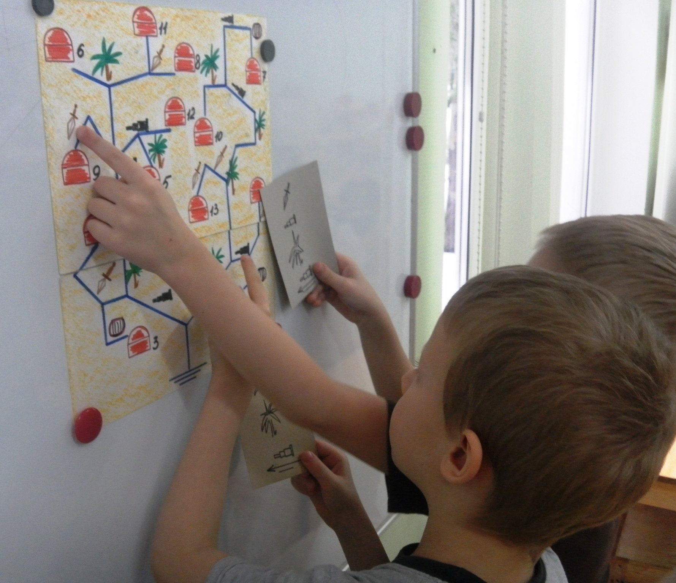
Вопросы:
- Какой по счету день недели вторник? (второй) Суббота? (шестой)
- Назови все известные тебе четырехугольники. ( Квадрат, ромб, прямоугольник, трапеция)
- На сколько единиц 10 больше 9? ( на одну единицу)
- Перечисли фигуры, не являющиеся многоугольниками (Овал, круг)
- На грядке росло 6 морковок. Девочка сорвала 1. Сколько морковок осталось на грядке? (5) Как ты посчитал? (от 6 отнять 1получится 5)
- Назови зимние месяцы (декабрь, январь, февраль)
- Сегодня понедельник, а вчера было …? (воскресенье)
Завтра будет среда, а какой день будет послезавтра…? (четверг)
- Загадка: налитая, симпатичная цифра самая отличная (пять)
- Задумано число, которое больше 18, но меньше 20. (19)
- На автозаправке стояло 12 машин, 1 машина уехала. Сколько машин осталось на автозаправке? (по аналогии с вопросом 5) (12 минус 1 равно 11)
- Задумано число, которое больше 15, но меньше 17. (16)
- Какое время года наступает после зимы? ( весна) после лета? (осень)
- Назови соседей числа 13, 19,7.
- Продолжи обратный счет: 19, 18, 17…; 5, 4,…
- Что лишнее: сентябрь, октябрь, декабрь, ноябрь? (декабрь)
- Назови математический знак, используемый при сложении (+ ) , вычитании? ( -)
Воспитатель. Вы получили 13 карточек. Вспомните счет двойками. (Дети, у которых цифры 2,4,6,8,10 и 12, встают по порядку чисел.) А теперь переверните свои цифры. Вы можете прочитать слово, которое откроет все сундуки. (2-Д, 4-Р,6-У,8-Ж,10-Б, 12- А). (Дети переворачивают цифры на другую сторону, где из букв читают слово «ДРУЖБА».)
Теперь мы знаем, что самым ценным сокровищем является дружба. Давайте дружить, беречь друзей, помогать друг другу! (В конце досуга дети получают призы.)
Досуг закончен.

